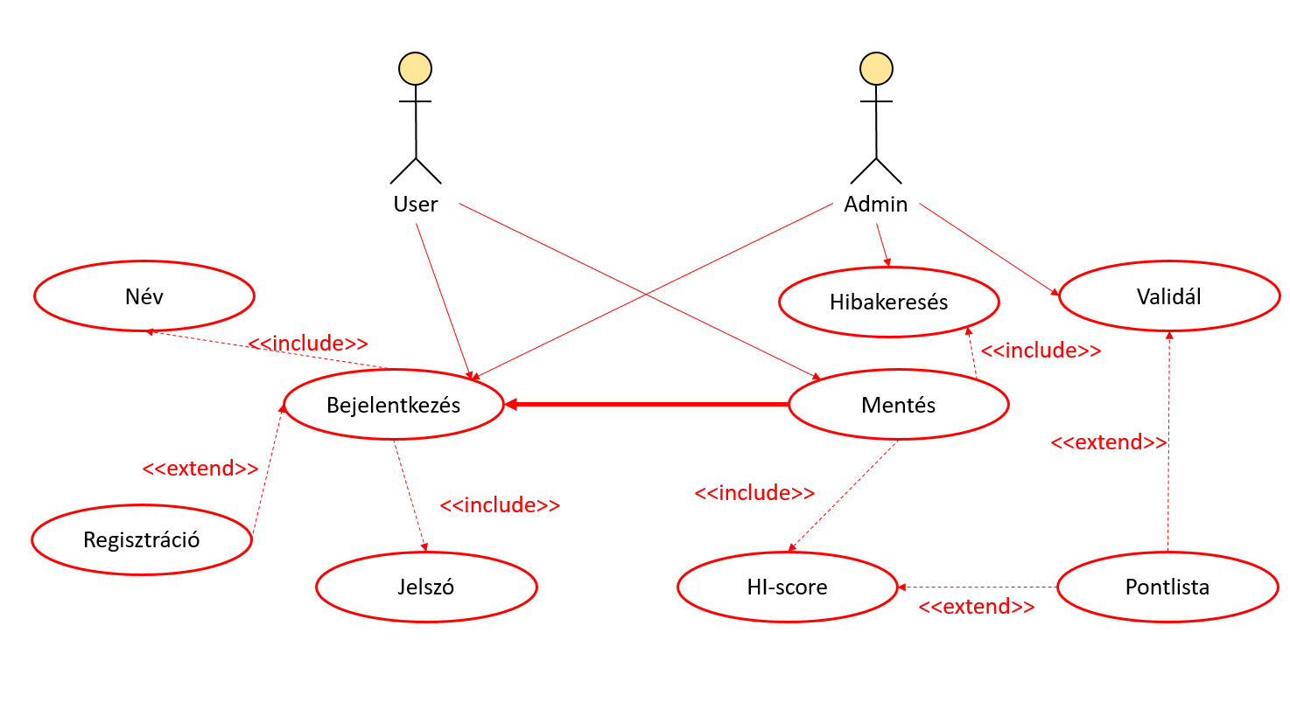

A **Felhasználók** azok, akik a játékot megvásárolták személyes célra. A jogosultságaik a szoftvert illetően elég limitáltak, hiszen nekik csak alkalmazói szinten van szükségük hozzáférésekre.

- bejelentkezés: A játékosoknak először be kell jelentkeznie ahhoz, hogy azonosítani lehessen őket. Minden felhasználóhoz köthető egy felhasználónév és egy jelszó, amiket regisztrációkor kell megadni.

-regisztráció: Ahhoz, hogy a játékos be tudjon jelentkezni a játékba, létre kell hoznia egy felhasználót. Ezt regisztráció segítségével könnyen elintézhető.

-név: A játékosnak a regisztráció során meg kell adnia egy nevet. A rendszer akkor fogadja el a begépelt nevet, ha nem tartalmaz feketelistázott kulcsszavakat, és ha az adott név egyedi. Ez mindenképpen szükséges, mivel így egyszerűbb beazonosítani minden egyes játékost.

-jelszó: A másik fontos lépése a sikeres regisztrációnak a jelszó megadása. A rendszer csak akkor fogja elfogadni a jelszót, ha meggyőződött róla, hogy „erős”, ami azt jelenti, hogy minimum 12 karakterből áll, és tartalmaz, kis-, nagybetűt, számot és speciális karaktert is.

- mentés: Itt mentheti a játékos a statisztikáit, megszerzett pontszámait és a játékban a pozícióját.

- HI-score: Másképp a High-Score, vagyis az a legmagasabb pontszám, amelyet a játékos elért.

Az **Adminisztrátor** az a személy, aki a legnagyobb jogosultsággal rendelkezik. Az ő feladata nagy felelősséggel jár. Neki kell biztosítani a program megfelelő, rendeltetésszerű működését. Ebből kiindulva a főbb feladatai:

- bejelentkezés: Az adminok egyedi felhasználó azonosítóval tudnak bejelentkezni a fiókjaikba, amivel speciális jogokat kapnak, ami teljes hozzáférésre jogosít fel

- hibakeresés: Adminok feladata a „bugok” (hibák) keresése a szoftveren belül

- validálás: A játékosok által beküldött pontszámokat validálni kell, hogy felkerüljenek a pontlistára. A csalással szerzett pontszámok szűrése is az adminok feladata.

- pontlista: Egy olyan lista, amelyre a játékosok által beküldött pontszámokat jeleníti meg. Itt a játékosok összemérhetik pontszámaikat, és versenghetnek a jobb helyezésért.